高齡的森林鐵路－改編自八十五高齡的苦行僧 姓名：
1.從文章中找一找，想想看，「現在」阿里山鐵路的年齡，應該是幾歲？你是如何判斷的？ | 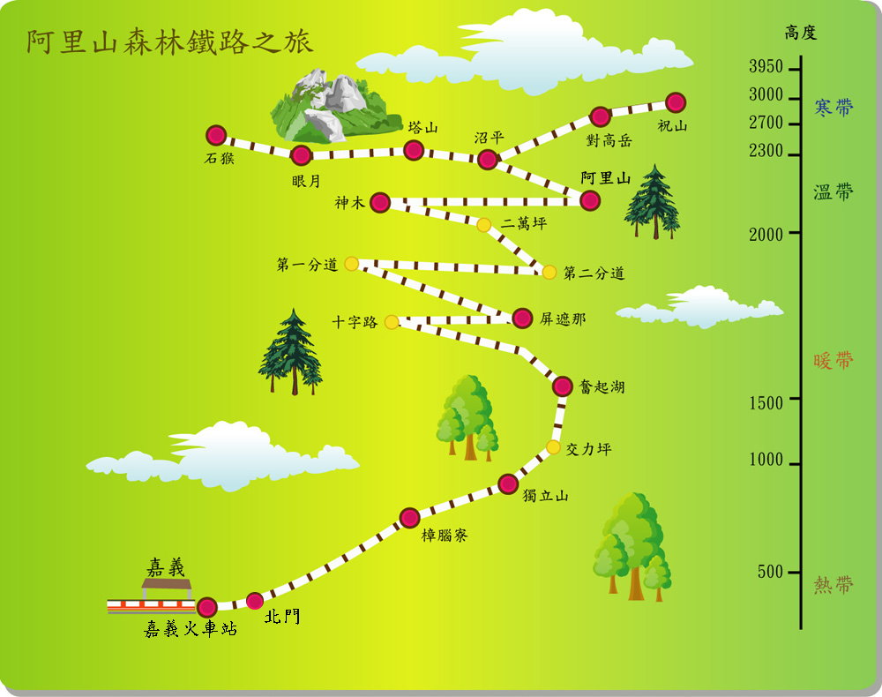
2. 阿里山鐵路爺爺說：「我最近正在養病」，它的身體為什麼不太好呢？發生了什麼事？ | 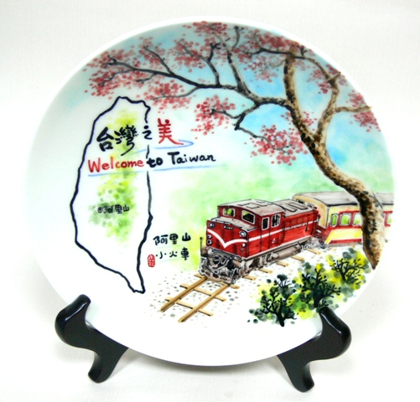  3.阿里山森林鐵路為什麼「魅力依舊」？請逐一列出他的迷人之處。
4.為什麼祝山線的火車要一大清早就載客出發？ | 5.「眠月」的名字是如何得來的，請簡單說明。
7.比較課文和原文，你比較喜歡哪一篇文章？原因是什麼？

